完成兵役登记后的相关界面信息

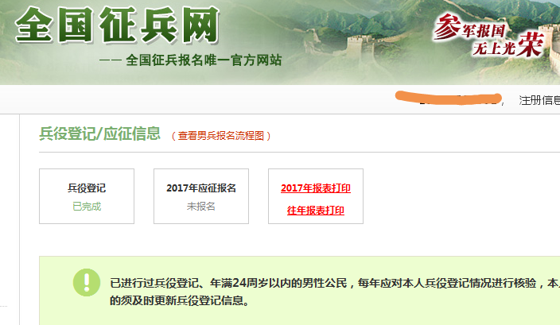

图1：已完成兵役登记的网页界面

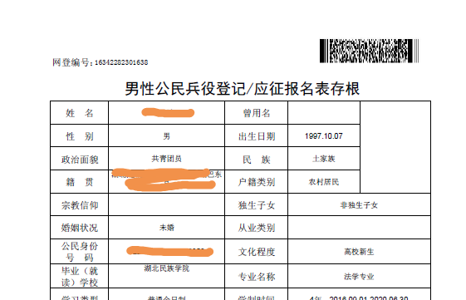

图2：点击图1页面“2017报表打印”链接便自动生成